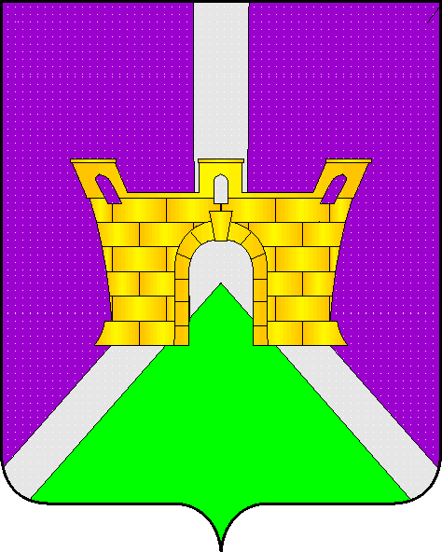
УПРАВЛЕНИЕ ЭКОНОМИКИ АДМИНИСТРАЦИИ
МУНИЦИПАЛЬНОГО ОБРАЗОВАНИЯ
УСТЬ-ЛАБИНСКИЙ РАЙОН
Ленина, ул. д. 38, город Усть-Лабинск,
Краснодарский край,352330
e-mail:ust_labinsk@mo.krasnodar.ru
тел. (86135) 5-18-71, факс (86135) 5-18-63
07.06.2018 № 943
На от

Заключение
об оценке регулирующего воздействия проекта постановления администрации муниципального образования Усть-Лабинский район «Об утверждении порядка заключения специального инвестиционного контракта муниципальным образованием Усть-Лабинский район»

Управление экономики администрации муниципального образования Усть-Лабинский район, как уполномоченный орган по проведению оценки регулирующего воздействия проектов муниципальных нормативных правовых актов муниципального образования Усть-Лабинский район рассмотрело поступивший 18 мая 2018 года проект постановления администрации муниципального образования Усть-Лабинский район «Об утверждении порядка заключения специального инвестиционного контракта муниципальным образованием Усть-Лабинский район» (далее – Проект), направленный для подготовки настоящего Заключения управлением экономики администрации муниципального образования Усть-Лабинский район (далее – разработчик) и сообщает следующее.
В соответствии с Порядком проведения оценки регулирующего воздействия проектов муниципальных нормативных правовых актов муниципального образования Усть-Лабинский район, утвержденным постановлением администрации муниципального образования Усть-Лабинский район от 03.11.2016 № 1171 (далее – Порядок), проект подлежит проведению оценки регулирующего воздействия.
По результатам рассмотрения установлено, что при подготовке проекта требования Порядка разработчиком соблюдены.
Проект направлен разработчиком для проведения оценки регулирующего воздействия впервые.
Проект содержит положения, имеющие высокую степень регулирующего воздействия.
Проведен анализ результатов исследований, проводимых регулирующим органом с учетом установления полноты рассмотрения регулирующим органом всех возможных вариантов правового регулирования выявленной проблемы, а также эффективности способов решения проблемы в сравнении с действующим на момент проведения процедуры оценки регулирующего воздействия правовым регулированием рассматриваемой сферы общественных отношений.
Разработчиком предложен один вариант правового регулирования – принятие нормативного правового акта, утверждающего Порядок заключения специального инвестиционного контракта муниципальным образованием Усть-Лабинский район.
В качестве альтернативы рассмотрен вариант непринятия нормативного правового акта.
Проведена оценка эффективности предложенных регулирующим органом вариантов правового регулирования, основанных на сведениях, содержащихся в соответствующих разделах сводного отчета, и установлено следующее:
- проблема, на решение которой направлено правовое регулирование, сформирована точно;
- определены потенциальные адресаты предлагаемого правового регулирования: юридические лица или индивидуальные предприниматели;
- цель предлагаемого проектом правового регулирования определена объективно;
- срок достижения заявленных целей: декабрь 2018 года, далее постоянно (декабрь каждого последующего года);
- дополнительных расходов потенциального адресата предлагаемого правового регулирования, а также расходов местного бюджета (бюджета муниципального образования Усть-Лабинский район), связанных с введением предлагаемого правового регулирования, не предполагается;
- риски введения предлагаемого правового регулирования отсутствуют.
В соответствии с Порядком установлено следующее:
1. Потенциальной группой участников общественных отношений, интересы которых будут затронуты правовым регулированием, являются юридические лица и индивидуальные предприниматели, осуществляющие деятельность в области промышленного производства.
2. Проблема, на решение которой направлено правовое регулирование, заключается в урегулировании процесса заключения специального инвестиционного контракта.
Настоящий порядок заключения специального инвестиционного контракта устанавливает процедуры заключения специальных инвестиционных контрактов от имени муниципального образования Усть-Лабинский район администрацией муниципального образования Усть-Лабинский район с юридическим лицом или индивидуальным предпринимателем, принимающими на себя обязательства в предусмотренный специальным инвестиционным контрактом срок своими силами или с привлечением иных лиц создать либо модернизировать и (или) освоить производство промышленной продукции на территории муниципального образования Усть-Лабинский район.
С учетом изложенного, предусмотренное проектом правовое регулирование иными правовыми, информационными или организационными средствами не представляется возможным.
3. Цели предлагаемого правового регулирования соответствуют принципам правового регулирования, установленным действующим законодательством Российской Федерации, и заключаются в стимулировании инвестиций в создание и модернизацию промышленного производства на территории Краснодарского края путем предоставления инвесторам отраслевых льгот и преференций и обеспечения стабильных условий ведения бизнеса при условии выполнения инвесторами обязательств по созданию и (или) модернизации промышленного производства.
4. Проект предусматривает положения, которыми изменяются содержание прав и обязанностей инвесторов в части предоставления пакета документов для заключения специального инвестиционного контракта, а также представления отчета, необходимого для осуществления контроля и мониторинга исполнения обязательств, принятых по специальному инвестиционному контракту.
5. Риски недостижения целей правового регулирования, а также возможные негативные последствия от введения правового регулирования для экономического развития муниципального образования Усть-Лабинский район отсутствуют.
6. Дополнительные расходы местного бюджета (бюджета муниципального образования Усть-Лабинский район), понесенные от регулирующего воздействия предлагаемого проекта муниципального нормативного правового акта, не предполагаются.
7. В соответствии с Порядком уполномоченный орган провел публичные консультации по проекту в период с 18 мая 2018 года по 28 мая 2018 года.
8. Информация о проводимых публичных консультациях была размещена на официальном сайте администрации муниципального образования Усть-Лабинский район (http://www.adminustlabinsk.ru/).
9. В период проведения публичных консультаций замечаний и предложений от участников публичных консультаций по проекту не поступало.
10. По результатам оценки регулирующего воздействия сделаны выводы об отсутствии в представленном проекте положений, вводящих избыточные административные обязанности, запреты и ограничения для физических и юридических лиц в сфере предпринимательской и инвестиционной деятельности или способствующих их введению, оказывающих негативное влияние на отрасли экономики муниципального образования Усть-Лабинский район, способствующих возникновению необоснованных расходов физических и юридических лиц в сфере предпринимательской и инвестиционной деятельности, а также необоснованных расходов районного бюджета (бюджета муниципального образования Усть-Лабинский район), и о возможности его дальнейшего согласования.

Начальник управления | Н.В. Гаценко

О.В.Ноздрачева
5-28-68

